**שיעורי בית 9: רקורסיה**

**הנחיות**

* יש להגיש את שיעורי הבית דרך מערכת הבדיקה האוטומטית ודרך מערכת ה-neo, כקובץ מכווץ הנושא את שמכם ומס' העבודה. לדוגמה: DannaEx9.zip.
* כל תרגיל צריך להופיע כפרויקט נפרד באותו קובץ .sln
* בכל ()main צריך להיות ()getchar בסוף התוכנית.
* במקרים בהם ישנה דוגמת ריצה – חקו אותה במדויק.

**שאלות**

1. כתבו את הפונקציה הרקורסיבית isPalindrome(char str[], int beg, int end) אשר תקבל מחרוזת תווים, נקודת התחלה וסוף, ותקבע רקורסיבית האם המחרוזת היא פלינדרום או לא. מהו תנאי העצירה? חשבו: איזו מחרוזת היא בוודאות פלינדרום? בדקו את הקוד שלכם על מחרוזות באורך זוגי ואי-זוגי.

**דוגמת ריצה:**

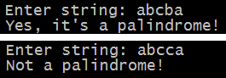

2. בשיעור למדנו על סדרת פיבונאצ'י, סדרה המוגדרת באופן רקורסיבי, ועל היעילות של השימוש ברקורסיה לצורך חישוב מספר בסדרה. נניח שנרצה לחשב את המספר ה-5 בסדרה, ולאחר מכן את המספר ה-7 בסדרה.

א. ללא שימוש ב-memoization, כמה קריאות יש לחישוב מספר פיבונאצ'י ה-5? כמה ל-7? עבדו עם דוגמת הקוד מהשיעור או ציירו עץ של הקריאות הרקורסיביות לפונקציה.

ב. עם שימוש ב-memoization, כמה קריאות יש לחישוב מספר פיבונאצ'י ה-5? כמה ל-7?

3. צפו [בסרטון](https://www.youtube.com/watch?v=KYLqHtcxDCE&feature=youtu.be) הנהדר שהכין עבורנו במיוחד דניאל החניך המתוסכל ומציג את בעיית הפרש ואת פתרונה.

בהתבסס על הקוד של "בעיית הפרש" – שנו את הקוד כך שיבדוק האם הפרש יכול לצאת מהפינה השמאלית העליונה בלוח השח-מט ולעבור בכל שלושת הפינות האחרות מבלי לדרוך על אותה המשבצת פעמיים.

דוגמאות ריצה (במקרה של הצלחה / כישלון):

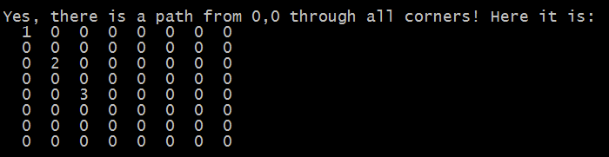

4. **בונוס:** בצעו קאבר לשיר הידוע "איש הרקורסיה" של להקת זוג סדור: [לינק](https://www.youtube.com/watch?v=sKzOcYHS1fY).

5. **בונוס:** שנו את הקוד של בעיית הפרש כך שהתוכנה תבדוק האם הפרש יכול לצאת ממשבצת כלשהי ולעבור בכל משבצות הלוח. שתפו מתגליותכם.

6. **בונוס:** האם קיים מסלול בו הפרש מתחיל מהפינה השמאלית העליונה ומגיע לפינה הימנית התחתונה כשבדרך הוא עובר בכל המשבצות על הלוח? מדוע או מדוע לא? רמז: אין צורך לכתוב קוד!

7. **בונוס מאד מעניין! כדאי לנסות**  בשאלה זו נכתוב פונקציה רקורסיבית לבעיה מוכרת במדעי המחשב שנקראת sub-set sum או בשמה המוכר SUSU.

תיאור הבעיה:

בהינתן מערך של מספרים שלמים חיוביים (למשל {7,8,5}), ומספר מטרה כלשהו (למשל 12), נשאל האם קיימת תת-קבוצה לא ריקה של המערך כך שסכום איבריה שווה למספר המטרה? במילים אחרות – האם ניתן לסכום מספר אחד או יותר מתוך המערך ולהגיע למספר היעד?

במקרה של הדוגמה התשובה היא כן, כי 5+7=12.

במקרה של המערך {5,1,3} ומספר מטרה 7, התשובה היא לא, כי אין שום שילוב של המספרים הנ"ל שבסכימה ייתן 7.

עליכם לכתוב אלגוריתם רקורסיבי אשר קולט מהמשתמש גודל של מערך, מספרים למערך, ומספר מטרה, ובודק האם יש תת קבוצה של מספרים שסכומם הוא המטרה.

(לקריאה נוספת על הבעיה: [בעיית הסכומים החלקיים](https://he.wikipedia.org/wiki/%D7%91%D7%A2%D7%99%D7%99%D7%AA_%D7%94%D7%A1%D7%9B%D7%95%D7%9E%D7%99%D7%9D_%D7%94%D7%97%D7%9C%D7%A7%D7%99%D7%99%D7%9D#.D7.90.D7.9C.D7.92.D7.95.D7.A8.D7.99.D7.AA.D7.9E.D7.99.D7.9D_.D7.9C.D7.A4.D7.AA.D7.A8.D7.95.D7.9F_.D7.94.D7.91.D7.A2.D7.99.D7.94))

שאלות מנחות ורמזים:

1. מהם תנאי העצירה של הפונקציה? מה קורה אם המערך ריק?

2. במידה והמערך אינו רייק, האם האיבר הראשון במערך נכלל בתת הקבוצה של האיברים?

3. כדאי להוסיף אינדקס אשר מציין איזה אינדקס אנחנו בודקים.

**דוגמאות ריצה:**

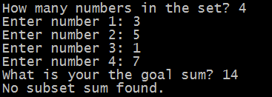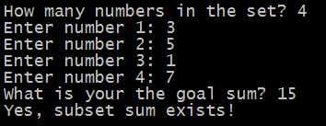

**בהצלחה!**